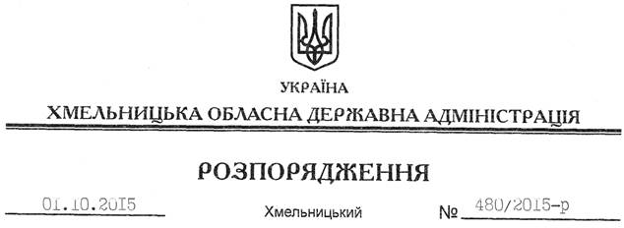

Про надання дозволу на розроблення проекту землеустрою щодо відведення земельної ділянки громадянці Панасюк А.В.

На підставі статей 6, 21, 39 Закону України “Про місцеві державні адміністрації”, статей 17, 93, 120, 122-124, 134 Земельного кодексу України, статті 50 Закону України “Про землеустрій”, розглянувши заяву громадянки Панасюк А.В., зареєстровану в обласній державній адміністрації 18.08.2015 за № 99/5627-11-26/2015, та надані матеріали:
1. Надати дозвіл громадянці Панасюк Аллі Володимирівні на розроблення проекту землеустрою щодо відведення земельної ділянки за рахунок земель державної власності орієнтовною площею 0,04 га (категорія земель: землі промисловості, транспорту, зв’язку, енергетики, оборони та іншого призначення), що знаходиться за межами населених пунктів на території Івахновецької сільської ради Чемеровецького району.
2. Громадянці Панасюк А.В. при розробленні проекту землеустрою щодо відведення земельної ділянки забезпечити дотримання вимог чинного законодавства.
3. Контроль за виконанням цього розпорядження покласти на заступника голови облдержадміністрації відповідно до розподілу обов’язків.

Голова адміністрації М.Загородний

